全等三角形单元复习与巩固（基础）
撰稿：康红梅 责编：吴婷婷
【学习目标】
1. 理解并会应用三角形三边间的关系．能够运用三角形内角和定理及三角形的外角性质进行相关的计算，证明问题.
2. 了解全等三角形的概念和性质，能够准确地辨认全等三角形中的对应元素；
3．探索三角形全等的判定方法，能利用三角形全等进行证明，掌握综合法证明的格式；
4．了解等腰三角形、等边三角形的有关概念，并掌握它们的性质以及判定方法.
【知识网络】
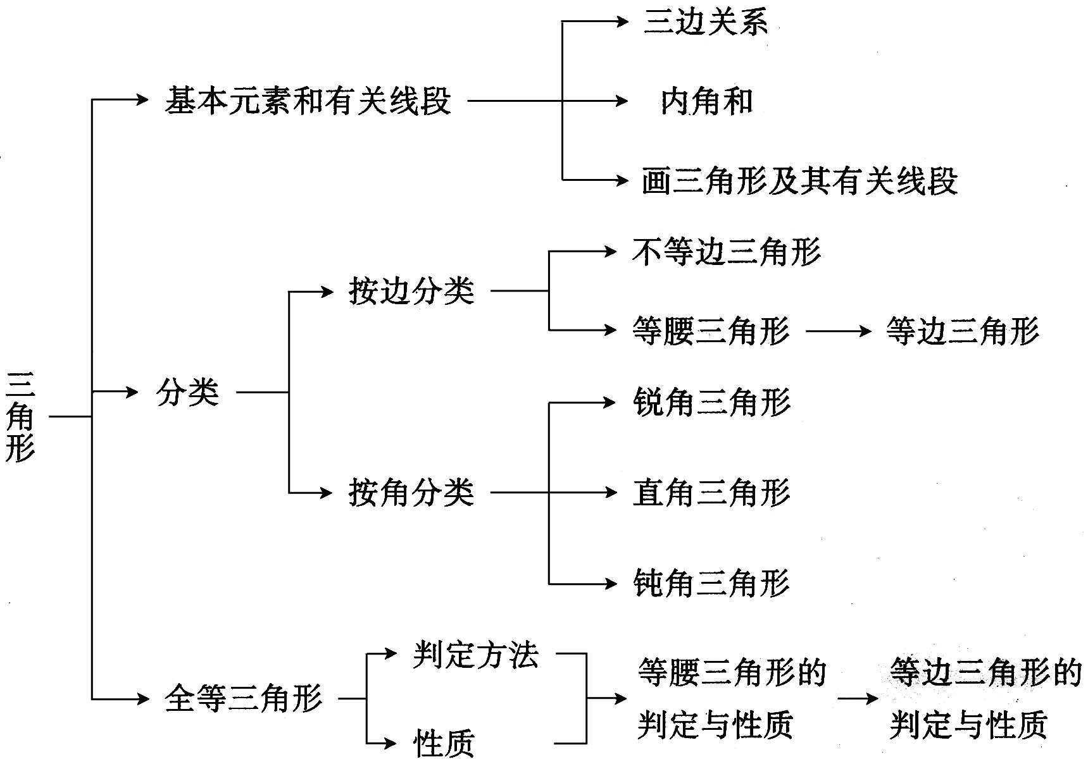
【要点梳理】
要点一、三角形的有关概念和性质
三角形三边的关系：
定理：三角形任意两边之和大于第三边。
推论：三角形任意两边的之差小于第三边。
要点诠释：（1）理论依据：两点之间线段最短.（2）三边关系的应用：判断三条线段能否组成三角形，若两条较短的线段长之和大于最长线段的长，则这三条线段可以组成三角形；反之，则不能组成三角形．当已知三角形两边长，可求第三边长的取值范围．
三角形的分类：
按“角”分类：
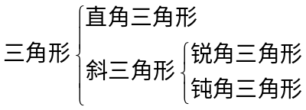
按“边”分类：
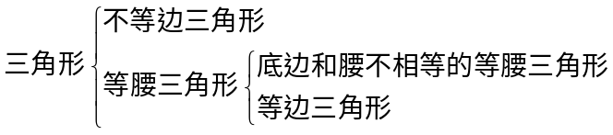
三角形的重要线段：
一个三角形有三条中线，它们交于三角形内一点．
一个三角形有三条角平分线，它们交于三角形内一点．
三角形的三条高所在的直线相交于一点的位置情况有三种：锐角三角形交点在三角形内；直角三角形交点在直角顶点；钝角三角形交点在三角形外.
三角形的内角和与外角和：
三角形内角和定理：三角形的内角和为180°．
三角形外角性质：
（1）三角形的一个外角等于与它不相邻的两个内角的和．
（2）三角形的一个外角大于任意一个与它不相邻的内角．
三角形的外角和： 三角形的外角和等于360°.
要点二、全等三角形的判定与性质
全等三角形对应边相等，对应角相等.
全等三角形判定1——“边角边”：两边和它们的夹角对应相等的两个三角形全等（可以简写成“边角边”或“SAS”）.
全等三角形判定2——“角边角”：两角和它们的夹边对应相等的两个三角形全等（可以简写成“角边角”或“ASA”）.
全等三角形判定3——“角角边”：两个角和其中一个角的对边对应相等的两个三角形全等（可以简写成“角角边”或“AAS”）
全等三角形判定4——“边边边”：三边对应相等的两个三角形全等.（可以简写成“边边边”或“SSS”）.
要点三、判定方法的选择
1.选择哪种判定方法，要根据具体的已知条件而定，见下表：

已知条件 | 可选择的判定方法
一边一角对应相等 | SAS AAS ASA
两角对应相等 | ASA AAS
两边对应相等 | SAS SSS

2.如何选择三角形证全等
（1）可以从求证出发，看求证的线段或角（用等量代换后的线段、角）在哪两个可能全等的三角形中，可以证这两个三角形全等；
（2）可以从已知出发，看已知条件确定证哪两个三角形全等；
（3）由条件和结论一起出发，看它们一同确定哪两个三角形全等，然后证它们全等；
（4）如果以上方法都行不通，就添加辅助线，构造全等三角形.
要点四、等腰三角形
等腰三角形的性质
性质1：等腰三角形的两个底角相等（简称“等边对等角”）．
性质2：等腰三角形的顶角平分线、底边上的高、底边上的中线互相重合（简称“三线合一”）．
等腰三角形的性质的作用
性质1证明同一个三角形中的两角相等.是证明角相等的一个重要依据．
性质2用来证明线段相等，角相等，垂直关系等．
等腰三角形是轴对称图形
等腰三角形底边上的高（顶角平分线或底边上的中线）所在直线是它的对称轴，通常情况只有一条对称轴．
等腰三角形的判定
如果一个三角形中有两个角相等，那么这两个角所对的边也相等（简称“等角对等边”）.
要点诠释：等腰三角形的判定是证明两条线段相等的重要定理，是将三角形中的角的相等关系转化为边的相等关系的重要依据.等腰三角形的性质定理和判定定理是互逆定理.
等边三角形的性质：
等边三角形三个内角都相等，并且每一个内角都等于60°.
等边三角形的判定：
（1）三条边都相等的三角形是等边三角形；
（2）三个角都相等的三角形是等边三角形；
（3）有一个角是60°的等腰三角形是等边三角形．
【典型例题】

类型一、三角形的有关概念和性质
1、（2012•云南）如图，在△ABC中，∠B=67°，∠C=33°，AD是△ABC的角平分线，则∠CAD的度数为（ ）
A．40° B．45° C．50° D．55°
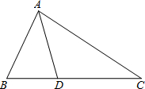
【思路点拨】首先利用三角形内角和定理求得∠BAC的度数，然后利用角平分线的性质求得∠CAD的度数即可．
【答案】A；
【解析】
解：∵∠B=67°，∠C=33°，
∴∠BAC=180°-∠B-∠C=180°-67°-33°=80°
∵AD是△ABC的角平分线，
∴∠CAD=∠BAC=×80°=40°
【总结升华】本题考查了三角形的内角和定理，属于基础题，比较简单．

类型二、全等三角形的性质和判定
2、两个大小不同的等腰直角三角形三角板如图1所示放置，图2是由它抽象出的几何图形，B，C，E在同一条直线上，连结DC．
(1)请找出图2中的全等三角形，并给予证明（说明：结论中不得含有未标识的字母）；
(2)证明：DC⊥BE .
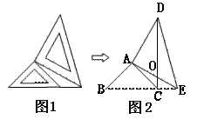
【思路点拨】△ABE与△ACD中，已经有两边，夹角可以通过等量代换找到，从而证明△ABE≌△ACD；通过全等三角形的性质，通过导角可证垂直.
【答案与解析】
解：（1）△ABE≌△ACD
证明：∠BAC＝∠EAD＝90°
∠BAC ＋∠CAE＝∠EAD ＋∠CAE
即 ∠BAE＝∠CAD
又AB＝AC，AE＝AD，
△ABE≌△ACD（SAS）
（2）由（1）得∠BEA＝∠CDA，
又∠COE＝∠AOD
∠BEA＋∠COE ＝∠CDA＋∠AOD＝90°
则有∠DCE＝180°－ 90°＝90°，
所以DC⊥BE.
【总结升华】我们可以试着从变换的角度看待△ABE与△ACD，后一个三角形是前一个三角形绕着A点逆时针旋转90°得到的，对应边的夹角等于旋转的角度90°，即DC⊥BE.
举一反三：
【变式】如图，已知：AE⊥AB，AD⊥AC，AB＝AC，∠B＝∠C，求证：BD＝CE.
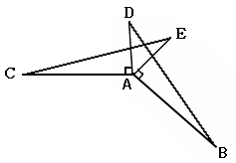
【答案】
证明：∵AE⊥AB，AD⊥AC，
∴∠EAB＝∠DAC＝90°
∴∠EAB＋∠DAE＝∠DAC＋∠DAE ，即∠DAB＝∠EAC.
在△DAB与△EAC中，
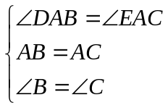
∴△DAB≌△EAC （ASA）
∴BD＝CE.

类型三、巧引辅助线构造全等三角形
3、 如图：在四边形ABCD中，AD∥CB，AB∥CD.求证：∠B＝∠D.
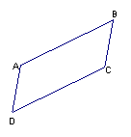
【思路点拨】∠B与∠D不包含在任何两个三角形中，只有添加辅助线AC，根据平行线的性质，可构造出全等三角形.
【答案与解析】
证明：连接AC，
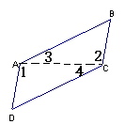
∵AD∥CB，AB∥CD.
∴∠1＝∠2，∠3＝∠4
在△ABC与△CDA中
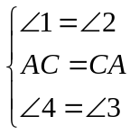
∴△ABC≌△CDA（ASA）
∴∠B＝∠D
【总结升华】添加公共边作为辅助线的时候不能割裂所给的条件，如果证∠A＝∠C，则连接对角线BD.
4、己知：在ΔABC中，AD为中线.求证：AD＜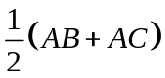
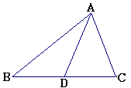
【答案与解析】
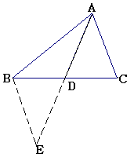
证明：延长AD至E，使DE＝AD，
∵AD为中线，
∴BD＝CD
在△ADC与△EDB中
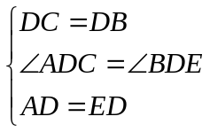
∴△ADC≌△EDB（SAS）
∴AC＝BE
在△ABE中，AB＋BE＞AE，即AB＋AC＞2AD
∴AD＜.
【总结升华】用倍长中线法可将线段AC，2AD，AB转化到同一个三角形中，把分散的条件集中起来.倍长中线法实际上是绕着中点D旋转180°.
举一反三：
【变式】若三角形的两边长分别为5和7, 则第三边的中线长的取值范围是( )
A.1 ＜＜ 6 B.5 ＜＜ 7 C.2 ＜＜ 12 D.无法确定
【答案】A ；
提示：倍长中线构造全等三角形，7－5＜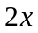＜7＋5，所以选A选项.
类型四、全等三角形动态型问题
5、如图（1），AB⊥BD于点B，ED⊥BD于点D，点C是BD上一点．且BC＝DE，CD＝AB．
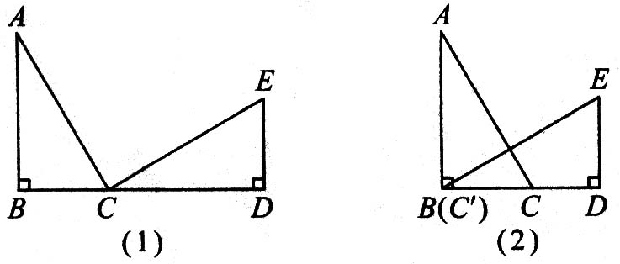
（1）试判断AC与CE的位置关系，并说明理由；
（2）如图（2），若把△CDE沿直线BD向左平移，使△CDE的顶点C与B重合，此时第（1）问中AC与BE的位置关系还成立吗？（注意字母的变化）
【答案与解析】
证明：（1）AC⊥CE．理由如下：
在△ABC和△CDE中，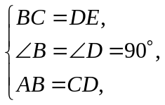
∴ △ABC≌△CDE（SAS）．
∴ ∠ACB＝∠E．
又∵ ∠E＋∠ECD＝90°，
∴ ∠ACB＋∠ECD＝90°．
∴ AC⊥CE．
（2）∵ △ABC各顶点的位置没动，在△CDE平移过程中，一直还有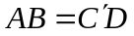，BC＝DE，∠ABC＝∠EDC＝90°，
∴ 也一直有△ABC≌△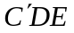(SAS)．
∴ ∠ACB＝∠E．而∠E＋∠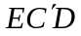＝90°，
∴ ∠ACB＋∠＝90°．
故有AC⊥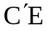，即AC与BE的位置关系仍成立．
【总结升华】变还是不变，就看在运动的过程中，本质条件（本题中的两三角形全等）变还是没变．本质条件变了，结论就会变；本质条件不变，仅仅是图形的位置变了。结论仍然不变．
举一反三：
【变式】如图(1)，△ABC中，BC＝AC，△CDE中，CE＝CD，现把两个三角形的C点重合，且使∠BCA＝∠ECD，连接BE，AD．求证：BE＝AD．若将△DEC绕点C旋转至图(2)，(3)所示的情况时，其余条件不变，BE与AD还相等吗?为什么?
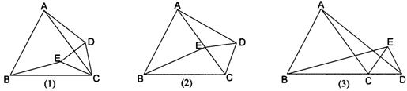
【答案】
证明：∵∠BCA＝∠ECD，
∴∠BCA－∠ECA＝∠ECD－∠ECA，即∠BCE＝∠ACD
在△ADC与△BEC中
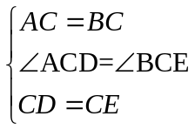
∴△ADC≌△BEC(SAS)
∴BE＝AD．
若将△DEC绕点C旋转至图(2)，(3)所示的情况时，其余条件不变，BE与AD还相等，因为还是可以通过SAS证明△ADC≌△BEC.
类型五、等腰三角形的性质与判定
6、已知：一等腰三角形的两边长，满足方程组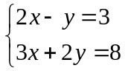，则此等腰三角形的周长为（ ）
A.5 B.4 C.3 D.5或4
【思路点拨】通过解方程组算出等腰三角形的两边长，由于没有指定边长是腰还是底，所以需要分类讨论，最后还要注意检验能否构成三角形.
【答案】A；
【解析】
解：解方程组得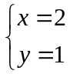，
当腰为1，2为底时，1＋1＝2，不能构成三角形，
当腰为2，1为底时，能构成三角形，周长为2＋2＋1＝5
【总结升华】本题从边的方面考查等腰三角形，涉及分类讨论的思想方法．求三角形的周长，不能盲目地将三边长相加起来，而应养成检验三边长能否组成三角形的好习惯，把不符合题意的舍去．
举一反三：
【变式】已知等腰三角形的一个内角为70°，则另两个内角的度数是（ ）
A.55°，55° B.70°，40° C.55°，55°或70°，40° D.以上都不对
【答案】C；
提示：当70°为顶角时,另外两个角是底角，它们的度数是相等的，为（180°－70°）÷2＝55°，当70°为底角时,另外一个底角也是70°,顶角是180°－140°＝40°．
7、如图，在△ABC中，点E在AB上，点D在BC上，BD＝BE，∠BAD＝∠BCE，AD与CE相交于点F，试判断△AFC的形状，并说明理由．
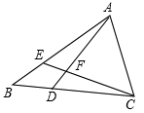
【思路点拨】要判断△AFC的形状，可通过判断角的关系来得出结论，那么就要看∠FAC和
∠FCA的关系．因为∠BAD＝∠BCE，因此我们只比较∠BAC和∠BCA的关系即可．
【答案与解析】
解：△AFC是等腰三角形．理由如下：
在△BAD与△BCE中，
∵∠B＝∠B，∠BAD＝∠BCE，BD＝BE，
∴△BAD≌△BCE，
∴BA＝BC，∠BAC＝∠BCA，
∴∠BAC－∠BAD＝∠BCA－∠BCE，即∠FAC＝∠FCA．
∴AF＝CF，
∴△AFC是等腰三角形．
【总结升华】利用全等三角形来得出角相等是本题解题的关键．
举一反三：
【变式1】如图，∠1＝∠2，AB＝AD，∠B＝∠D＝90°，请判断△AEC的形状，并说明理由．
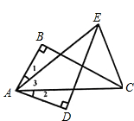
【答案】
解：△AEC是等腰三角形．
理由如下：∵∠1＝∠2，
∴∠1＋∠3＝∠2＋∠3，即∠BAC＝∠DAE，
又∵AB＝AD，∠B＝∠D，
∴△ABC≌△ADE（ASA），
∴AC＝AE．
即△AEC是等腰三角形．

